CURRICULUM VITAE.

NOMBRE: MIREYDA NIETO PULIDO

ESTUDIOS PROFESIONALES

ESTUDIO: LICENCIATURA EN ADMINISTRACION DE EMPRESAS.
INSTITUCION: UNIVERSIDAD VALLE DE MEXICO.

TRAYECTORIA LABORAL

EMPRESA: UNIVERSIDAD INTERCULTURAL DE SAN LUIS POTOSI
PUESTO DIRECTOR DE DIVISION U.A. CARDENAS
PERIODO: AGOSTO 2019 – ACTUAL.

EMPRESA: UNIVERSIDAD TECNOLOGICA DE MATAMOROS.
PUESTO: COORDINADORA DE CONTABILIDAD
PERIODO: 2007-2009.

PUESTO: ASISTENTE DE RECTOR
PERIODO: 2009-2012

PUESTO: JEFE DEL DEPARTAMENTO DE PLANEACION Y EVALUACION.
PERIODO: 2014-2018.

EMPRESA: KEY SAFETY SYSTEMS DE MEXICO S. DE R.L.
PUESTO: COORDINADORA DE PRODUCCION
PERIODO: 2000-2007

EMPRESA: EMBOTELLADORA CD VICTORIA
PUESTO: CONTADOR
PERIODO: 1985-1998

TITULO PROFESIONAL
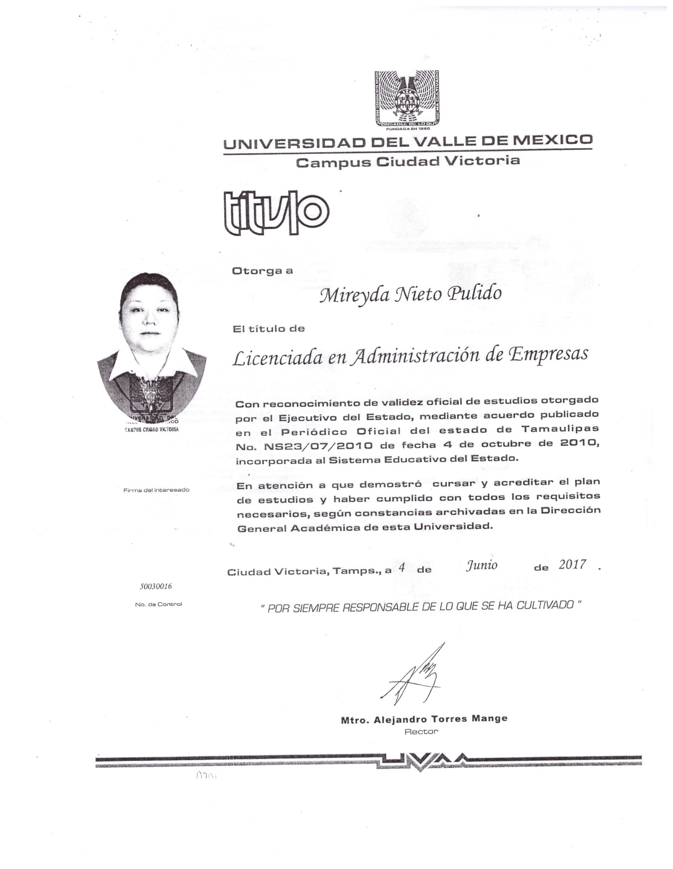

CEDULA PROFESIONAL



